Neues Kopfhörer Spitzenmodell Panasonic RP-BTD10
Bester Klang ohne Kabel: BTD10 mit Bluetooth-Technologie, Near-Field-Communication und apt-X® Datenübertragung
PRESSEINFORMATION
Nr.145/FY 2013, März 2014

Diesen Pressetext und die Pressefotos (downloadfähig mit 300 dpi) finden Sie im Internet unter www.presse.panasonic.de
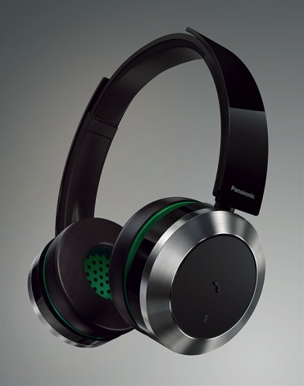
Hamburg, März 2014 – Der neue Panasonic Bluetooth-Kopfhörer RP-BTD10 bietet nicht nur hervorragende Klangqualität und Tragekomfort: Der Bluetooth-Verbindungsaufbau per Near-Field-Communication (NFC) sorgt zudem für weiteren Komfort. Dabei nutzt der Kopfhörer BTD10 das Übertragungsverfahren apt-X® für hochwertiges Musik-Streaming und ein außerordentliches Klangerlebnis.

Mithilfe der eingebauten Bluetooth-Funktion können Nutzer drahtlos Musik genießen – ob zuhause oder unterwegs. Verbunden mit einem Smartphone stellt der RP-BDT10 beim Freisprechen dank des eingebauten Mikrofons auch seine hervorragende Sprachqualität unter Beweis. Das Smartphone oder der Musik-Player können dabei unkompliziert durch Tasten an den Ohrmuscheln des RP-BDT10 ferngesteuert werden.

Mithilfe der NFC*-Pairing-Technologie bauen die Kopfhörer blitzschnell eine Bluetooth-Verbindung auf – nur durch Berühren eines Players mit NFC-Technologie. Damit wird das Verbinden mit Abspielern deutlich vereinfacht. Jedes einmal angeschlossene Gerät wird vom RP-BTD10 registriert, sodass ein erneuter Verbindungsaufbau bei der nächsten Verwendung nicht mehr nötig ist.

Mit einer ausdauernden Wiedergabezeit von 30 Stunden pro Akku-Ladung sorgt der RP-BTD10 für beste Klangwiedergabe auch auf längeren Strecken. Die Ladung des Akkus erfolgt komfortabel über das mitgelieferte USB-Kabel.

Zuspielgeräte ohne Bluetooth-Funktion können einfach über das im Lieferumfang enthaltene Kabel mit dem RP-BTD10 verbunden werden. Dies schont zudem die Akkuleistung. Der Musikgenuss kann dann auch ungestört weitergehen, wenn der Akku einmal leer sein sollte.

Der RP-BTD10 ist ab April 2014 für Euro 149,99 (UVP) im Handel erhältlich.

Technische Daten RP-BDT10
Modellnummer | RP-BTD10
Typ | Bluetooth Kopfhörer
D/A-Wandler | 40mm
Impedanz | 32Ω/1kHz
Empfindlichkeit | 50mW (IEC/CEI)
Frequenzgang | 9Hz-24kHz (Kabel)
Kabellänge | 1,5m, abnehmbar
Stecker | 3,5mm, vergoldet
Zubehör | USB Ladekabel, Kopfhörerkabel (abnehmbar)
Farbe | Schwarz

Stand: März 2014, Änderungen und Irrtum vorbehalten.

Über Panasonic:
Die Panasonic Corporation gehört zu den weltweit führenden Unternehmen in der Entwicklung und Produktion elektronischer Technologien und Lösungen für Kunden in den Geschäftsfeldern Residential, Non-Residential, Mobility und Personal Applications. Seit der Gründung im Jahr 1918 expandierte Panasonic weltweit und unterhält inzwischen über 500 Konzernunternehmen auf der ganzen Welt. Im abgelaufenen Geschäftsjahr (Ende 31. März 2013) erzielte das Unternehmen einen konsolidierten Netto-Umsatz von 7,30 Billionen Yen/68 Milliarden EUR. Panasonic hat den Anspruch, durch Innovationen über die Grenzen der einzelnen Geschäftsfelder hinweg Mehrwerte für den Alltag und die Umwelt seiner Kunden zu schaffen. Weitere Informationen über das Unternehmen sowie die Marke Panasonic finden Sie unter www.panasonic.net.

Bei Veröffentlichung oder redaktioneller Erwähnung freuen wir uns über die Zusendung eines Belegexemplars!

Weitere Informationen:

Panasonic Deutschland
Eine Division der Panasonic Marketing Europe GmbH
Winsbergring 15
22525 Hamburg

Ansprechpartner für Presseanfragen:
Michael Langbehn
Tel.: 040 / 8549-0
E-Mail: presse.kontakt@eu.panasonic.com

